Filmpjes over de komende w.o.-thema's

Opdracht:
- Bekijk de filmpjes.
- Bij elk filmpje worden enkele quizvraagjes gesteld. Bij elke vraag zie je meerdere antwoorden staan. Welk antwoord (of antwoorden) is/zijn juist?
Neem een kladblad en schrijf het antwoord van elke vraag op. (bv. bij vraag 1: A, bij vraag 2: C, … )
Je mag je bronnenboek gebruiken of het filmpje nog eens opnieuw bekijken om het juiste antwoord te zoeken.
- Heb je alles beantwoord?
Kijk dan hoe goed je gescoord hebt op de quiz door de antwoorden te bekijken. De antwoorden vind je helemaal onderaan.

Veel succes!

De opbouw van de aarde

Het filmpje hieronder hoef je niet volledig te bekijken. Kijk vanaf 0:00 tot 1:19.
Bekijk hier het filmpje.

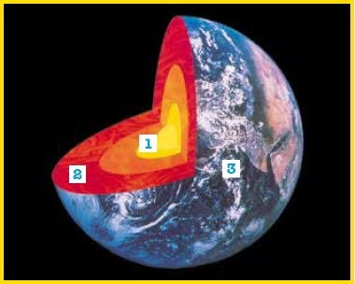
- De aarde bestaat uit verschillende delen. Nummer 1 is het binnenste deel van de aarde. Het bestaat uit gesmolten metalen en is wel 5000 graden heet! Dit deel noemen we...

- De mantel
- De aardkorst
- De kern

- De aarde bestaat uit verschillende delen. Nummer 2 is het deel van de aarde dat wel 3000km dik is! Het is een dikke laag gesmolten gesteente. Dit deel noemen we...
- De mantel
- De aardkorst
- De kern

- De aarde bestaat uit verschillende delen. Nummer 3 is het buitenste deel van de aarde. Het is een laag die bestaat uit vast gesteente. Dit deel noemen we...
- De mantel
- De aardkorst
- De kern

Dag en nacht en de seizoenen

Bekijk hier het filmpje.

- Welke uitspraak is juist?
- De aarde draait rond de zon.
- De zon draait rond de aarde.
- De zon en de aarde bewegen niet ten opzichte van elkaar. De aarde draait wel ter plaatse rond.

- Doordat de aarde rond haar as draait, wordt telkens een ander deel van de aarde door de zon belicht. Bekijk de afbeelding aandachtig. Is het dag of nacht in Europa ?
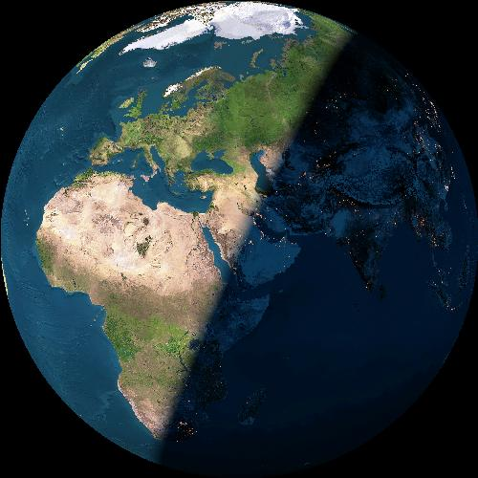

- Dag
- Nacht

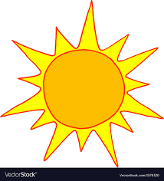
- Bekijk de afbeelding aandachtig. Welk seizoen is het in Europa?
(Tip: Europa ligt boven de evenaar.)

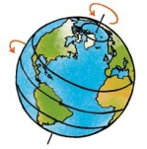

- Winter
- Zomer
Antwoorden van de quiz

1. | C | De aarde bestaat uit verschillende delen. Nummer 1 is het binnenste deel van de aarde. Het bestaat uit gesmolten metalen en is wel 5000 graden heet! Dit deel noemen we...  → De kern
2. | A | De aarde bestaat uit verschillende delen. Nummer 2 is het deel van de aarde dat wel 3000km dik is! Het is een dikke laag gesmolten gesteente. Dit deel noemen we...  → De mantel
3. | B | De aarde bestaat uit verschillende delen. Nummer 3 is het buitenste deel van de aarde. Het is een laag die bestaat uit vast gesteente. Dit deel noemen we...  → De aardkorst
4. | A | Welke uitspraak is juist?  → De aarde draait rond de zon.
5. | A | 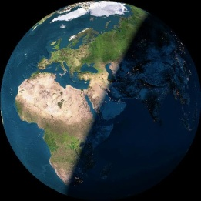  Doordat de aarde rond haar as draait, wordt telkens een ander deel van de aarde door de zon belicht. Bekijk de afbeelding aandachtig. Is het dag of nacht in Europa ?  → Dag
6. | B | Bekijk de afbeelding aandachtig. Welk seizoen is het in Europa?  (Tip: Europa ligt boven de evenaar.)  → Zomer

